太和六中八年级物理自信课堂四环导学案：人教版《12.2机械效率》
年级：八年级 科目：物理
课题 | 12.3 机械效率 |  | 课型 | 新授课 | 课时  序号 |  |  |  | 总课时  序号
主备人 | 刘继伟 | 审核人 |  | 授课人 |  |  |  | 备课时间
学  习  目  标 | - 能结合实例分析什么是有用功、额外功和总功。  - 能说出机械效率的含义，知道机械效率是小于1的。能利用机械效率的公式进行简单的计算。  - 通过实验了解滑轮组机械效率的高低与物体重力的大小关系。
教  材  分  析 | 1.重点：机械效率
教  材  分  析 | 2.难点：有用功和额外功、机械效率的测量及其计算
学法 |  |  |  |  |  | 教具  学具
导 学 过 程 |  |  |  |  |  |  |  |  |  | 二次备课
一 、导入明标
现代社会是讲效率的社会，时时处处都要讲效率：例如工作效率，学习效率等。使用机械效率做功时也要研究机械效率，什么是机械效率呢？今天我们就来研究这个问题。
学习目标：
- 能结合实例分析什么是有用功、额外功和总功。
- 能说出机械效率的含义，知道机械效率是小于1的。能利用机械效率的公式进行简单的计算。
- 通过实验了解滑轮组机械效率的高低与物体重力的大小关系。
二、自主合作
自学指导
1、阅读课本上的图示,务必解决好以下几个问题:
（1）.把重100N的沙子运上三楼,如果忽略所使用器械的重及摩擦,则需要做功多少?试计算。

（2）.按实际情况考虑,图中用三种方法把重100N的沙子运上三楼,人都要克服哪些物体的重力做功?并分别计算这些功的大小。
方法一:

方法二:

方法三:

3.你哪种方法最好?哪种方法最不好,为什么?

阅读课本上半部分的内容,理解什么是有用功、额外功、总功。
1._____________________________________叫有用功；
____________________________________叫额外功；
_____________________________________叫总功。
2.以图中第二种方法为例,克服________的重力做得功是有用功,克服__________的重力做得功是额外功.在做功的时候,我们总希望______功在总功中占的比例高些。
3.分别计算图中三种方法中有用功在总功中占的比例。
方法一:
方法二:
方法三:
阅读课本下半部分的内容,理解什么是机械效率。xx_k.Com]
1.______________________________叫机械效率。用_______表示总功,_______表示有用功,________表示机械效率。
计算机械效率的表达式是:__________________
2.起重机的机械效率一般为_____________,滑轮组的机械效率一般为______________,抽水
的机械效率一般为______________。
3.提高机械效率的办法主要有哪些?

[来源:学§科§网]
4.思考:为什么使用任何机械的机械效率总是小于1?

三、展示点拨
小组合作
1.斜面的长为20m, 高度为5m, 小明用手沿斜面方向用180N的力向上把重为600N的物体从斜面底端拉上斜面, 则
(1)有用功是多少？
(2)总功是多少焦耳？
(3)额外功是多少焦耳？
(4)这个斜面的机械效率是多大？

四、达标拓展
1.如图1所示，物重40N，滑轮重10N，用力F匀速向上提起重物时，拉力F的大小为_________，滑轮组的机械效率是___________。（绳重和摩擦不计）
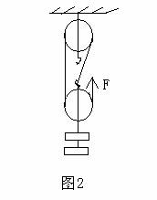
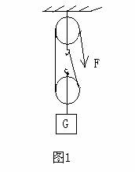
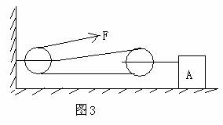

1.如图2是测定滑轮组的机械效率的实验装置，除了图中器材外，还需要___________和___________；除钩码重外，还要测出的数据有___________、____________、__________；弹簧测力计的拉力方向应__________，钩码应___________上升；将图中钩码减少一个，则滑轮组的机械效率将__________。
1.如图3所示，物体A的质量是100kg，在力F的作用下物体以0．5m/s的速度沿水平方向匀速前进。若A与水平面间的摩擦力为物重的1/2，滑轮组的机械效率为80%，则5s内拉力的有用功是______J，拉力F是______N。（g取10N/kg）

学后反思：

